Трудности при выполнении задания и как с ними бороться? Запрет на фотографирование.
Редко бывает так, что все проходит гладко, всю свою сознательную жизнь мы сталкиваемся с множеством препятствий на пути к целям различного рода. Кто-то борется и добивается успеха, а кто-то сдается. Эта статья посвящена агентам Mytask, которые, несмотря на преграды, справляются с заданиями на 100%. И еще ее можно назвать кратким руководством для новичков, как правильно вести себя в той или иной ситуации.
Чтобы выявить самые значительные препятствия для агентов, мы решили спросить у них самих, проведя опрос в группе http://vk.com/mytask социальной сети «Вконтакте». Зная врага в лицо, мы можем эффективнее с ним бороться.

Опрос агентов Mytask помог нам точно определить самую наиболее встречающуюся причину, по которой агент не смог должным образом выполнить задание. Однозначно лидирует запрет на фотографирование – 57%, про него будет написано далее более подробно. На втором месте, «не хватает заряда батареи в телефоне» - 20%. Как решить проблему с зарядом батареи, Вы можете ознакомиться здесь. Трудности с поиском проверяемого объекта – 10%, проверяемый объект закрыт или переехал - 4%. Безусловно, перед началом выполнения задания, нужно обязательно ознакомиться, как можно подробнее с тем, где проверяемый объект находиться. Например, уточнить адрес через открытые источники в интернете, посмотреть его на карте. Для этого Вы можете использовать Google Maps, Яндекс Карты, и самый любимый ресурс наших агентов это 2ГИС (бесплатный справочник организаций с картой города). Если Вы собираетесь проверить более 5 объектов (бывает и так что один агент может пройти более 50 точек в день), особенно важно подготовить и распланировать по времени свой маршрут, в противном случае Вы не сможете пройти даже более десяти проверяемых объектов. Другие трудности – 9%, чаще всего это проблемы личного характера, тут мы можем лишь посоветовать быть максимально ответственными, когда берете себе задания. Вы всегда должны задать себе вопросы, а какие могут возникнуть трудности, и как я с ними буду справляться?
А теперь начнем с самой наболевшей проблемы – незаконного запрета на фотографирование, здесь очень много своих нюансов и тонкостей.
Запрет на фотографирование.
В каждом проекте минимум одна из десяти проверок заканчиваются тем, что агента просто выталкивают силой с проверяемого объекта. Вероятность столкнуться с запретом фотографировать от сотрудников - приблизительно 10%. К сожалению, правильно себя вести и твердо отстаивать свои законные права – умеет один агент из 20 в лучшем случае. Давайте улучшим эту статистику, предлагаю Вашему вниманию подробное изложение Ваших прав, согласно Конституции, Закону «Об информации» и Гражданскому Кодексу РФ и на десерт- идеальную модель поведения в этой ситуации.
Для визуального восприятия и более простого ознакомления, мы подготовили схему законодательных актов РФ относительно интеллектуальных прав граждан РФ.
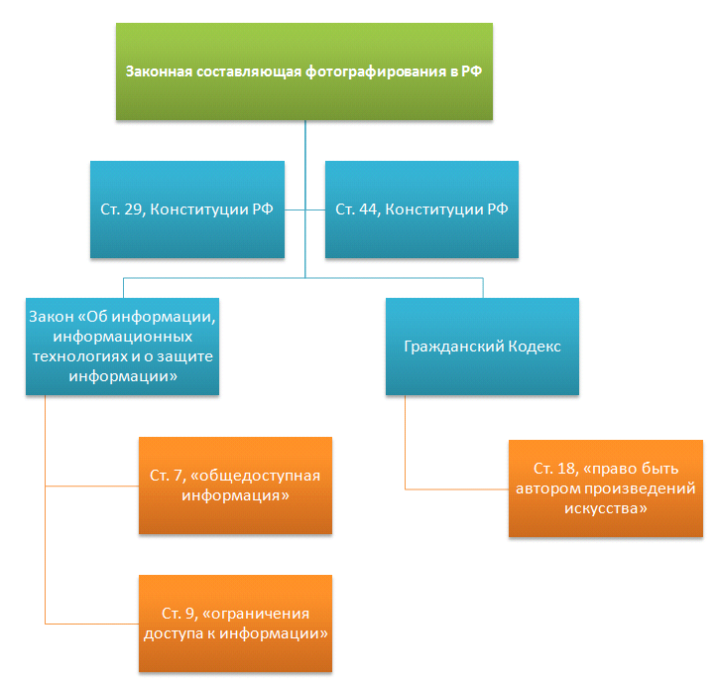
Первая линия обороны Вашего права на фотографирование это Конституция РФ, 29 статья которой дает Вам «право свободно искать, получать, передавать, производить и распространять информацию любым законным способом» на всей территории Российской Федерации.
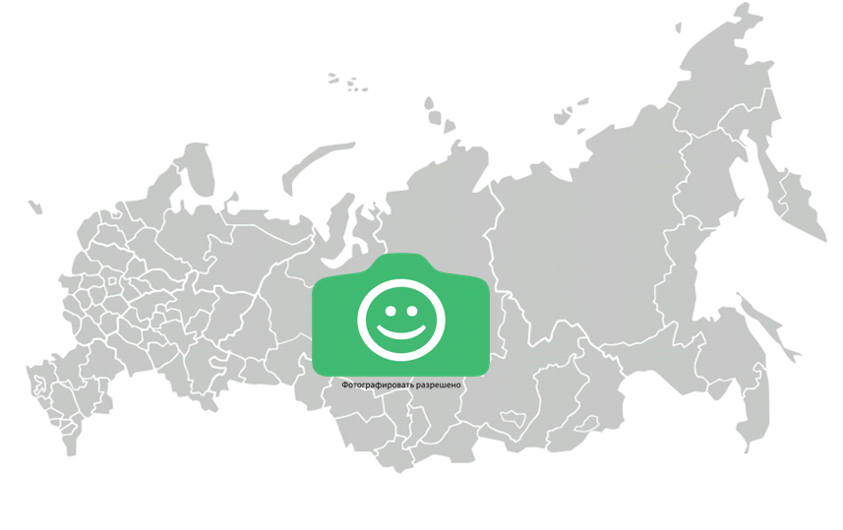

Следовательно, помещения торговых площадей, банков, салонов красоты, парикмахерских и др. являются территорией РФ. Кроме того есть еще 44 статья Конституции РФ – она стоит на защите свободы Вашего творчества, вырезка - «Каждому гарантируется свобода литературного, художественного, научного, технического и других видов творчества, преподавания». Цитирование 29 статьи Конституции РФ часто вводит в ступор оппонентов, особенно если это охрана проверяемого объекта.
Вторая линия обороны – Закон «об информации, информационных технологиях и о защите информации». Смысл в том, что Вы имеете полное право фиксировать всю общедоступную информацию. Статья 7 этого закона дает четкое определение общедоступной информации – «К общедоступной информации относятся общеизвестные сведения и иная информация, доступ к которой не ограничен». Это означает, что товары, ценники на товары информационные и рекламные стенды, которые Вы можете увидеть в проверяемых объектах, являются общедоступной информацией, просто потому что Вам не ограничили доступ к ним. Никто не имеет права запрещать Вам их фотографировать, в противном случае это нарушение закона.
Статья 9 этого же закона говорит, что любые ограничения доступа к информации должны устанавливаться только федеральным законом.

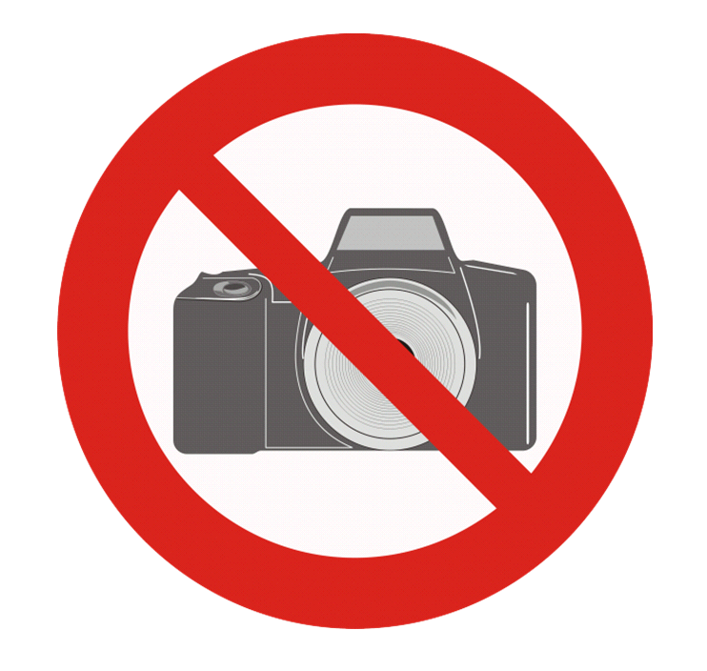
Знак. Фотографирование запрещено.
Подобные знаки на дверях при входе в торговые центры, магазины, аптеки, банки по сути своей ничего не означают, т . к. они просто напросто вне закона. Но все же не слишком расслабляйтесь, есть и официальные, законные запреты на фотографирование в определенных местах, некоторые из них указаны в таблице ниже.
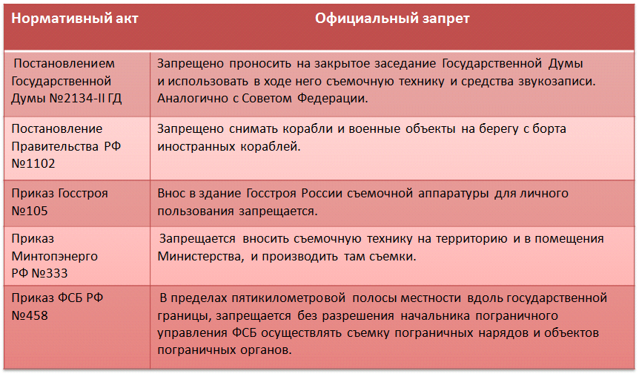
Третья линия обороны – Гражданский Кодекс РФ. Вы имеете полное право быть автором произведений искусства, согласно статьи 18 ГК РФ. Любая фотография либо видеозапись, сделанная Вами, делает Вас автором этого произведения. Это означает, когда Вы уже сделали фотографию и охрана заставляет ее удалить с телефона, это незаконно – прямое покушение на Ваше законное авторское право.
Что касается законной составляющей, необходимый минимум мы с Вами рассмотрели. Теперь, приступим к практике, как же вести себя в ситуации когда запрещают фотографировать?
Ниже приведены три примера, отчета агента Mytask общения с продавцами в салонах связи.
Пример 1.
Приключения начались с салона «…1». Пришёл туда, начал фотографировать. Через пару минут от продавщицы ушёл клиент, и она сразу же сказала, что фотографировать у них запрещено. Ну, это было предсказуемо!
- Здесь фотографировать запрещено!
- Нет, это законно.
- Мне охрану вызвать?
- Зачем?
- Здесь нельзя фотографировать. Вы не понимаете? Мне потом штраф будет за это.
- Если вам выпишут штраф – вы сможете подать в суд, т.к. фотосъёмка разрешена.
Тут пришёл инкассатор за деньгами, услышал наш спор, сказал что у него ПМ и он мне сейчас ногу прострелит, после этого взял свёрток и быстро удалился.
- Это частная собственность, вы не имеете права её фотографировать – продолжала продавщица.
- И что?
- Я ещё раз повторяю, это частная собственность, здесь снимать нельзя.
Потом она ушла на кассу и я, сделав все фотографии, покинул это место.
Пример 2.
Далее пришёл в «…2».
- Молодой человек, здесь фотографировать запрещено – сказал продавец.
- На каком основании?
- У нас же нельзя фотографировать? – продавец обратился к своей коллеге.
- Ну, вообще не желательно – ответила она.
«Коллега не подыграла. Ставка не прошла.»
Раз нежелательна, то продолжаем снимать!
Пример 3.
В салоне «…3», конечно же, тоже сказали, что это запрещено. Когда я отказался убрать камеру, одна из сотрудниц решила загородить товары собой. После непродолжительной беседы о незаконном запрете я попросил принести Закон о Правах Потребителя. Она ушла и так и не вернулась. Я сделал остальные фото, подождал ещё пару минут и потопал дальше.
Подводя итоги, можно сформулировать несколько советов:
- Чем дольше продавцы не будут знать, что вы фотографируете, тем лучше. Когда заходите не «светитесь».
- Не повышайте голос. Это обычно злит продавцов.
- Придумайте какую-нибудь отговорку на вопрос «зачем вы это делаете» ибо об этом вас спросит каждый продавец.
- Сделайте так, чтобы телефон создавал резервные копии фотографий. Теперь если вас и заставят удалить фото, вы сможете их восстановить.
- Не доводите до того, что сотрудники вызовут охрану. С ними не стоит связываться. Если у вас телефон уже делает резервные фото – смело удаляйте и уходите. Это спокойнее и быстрее.
Желаем всем агентам успешно выполнять задания!

